**怎样用photoshop制作表情包？**

**1.打开表情包图片，去掉旧的五官。**

**打开Photoshop，首先处理一下表情包图片，使用套索工具https://img-blog.csdnimg.cn/4e49d4f6f573474382fd7d9b1d598a2f.png选取表情包的五官，按住delete键进行删除，填充白色。**

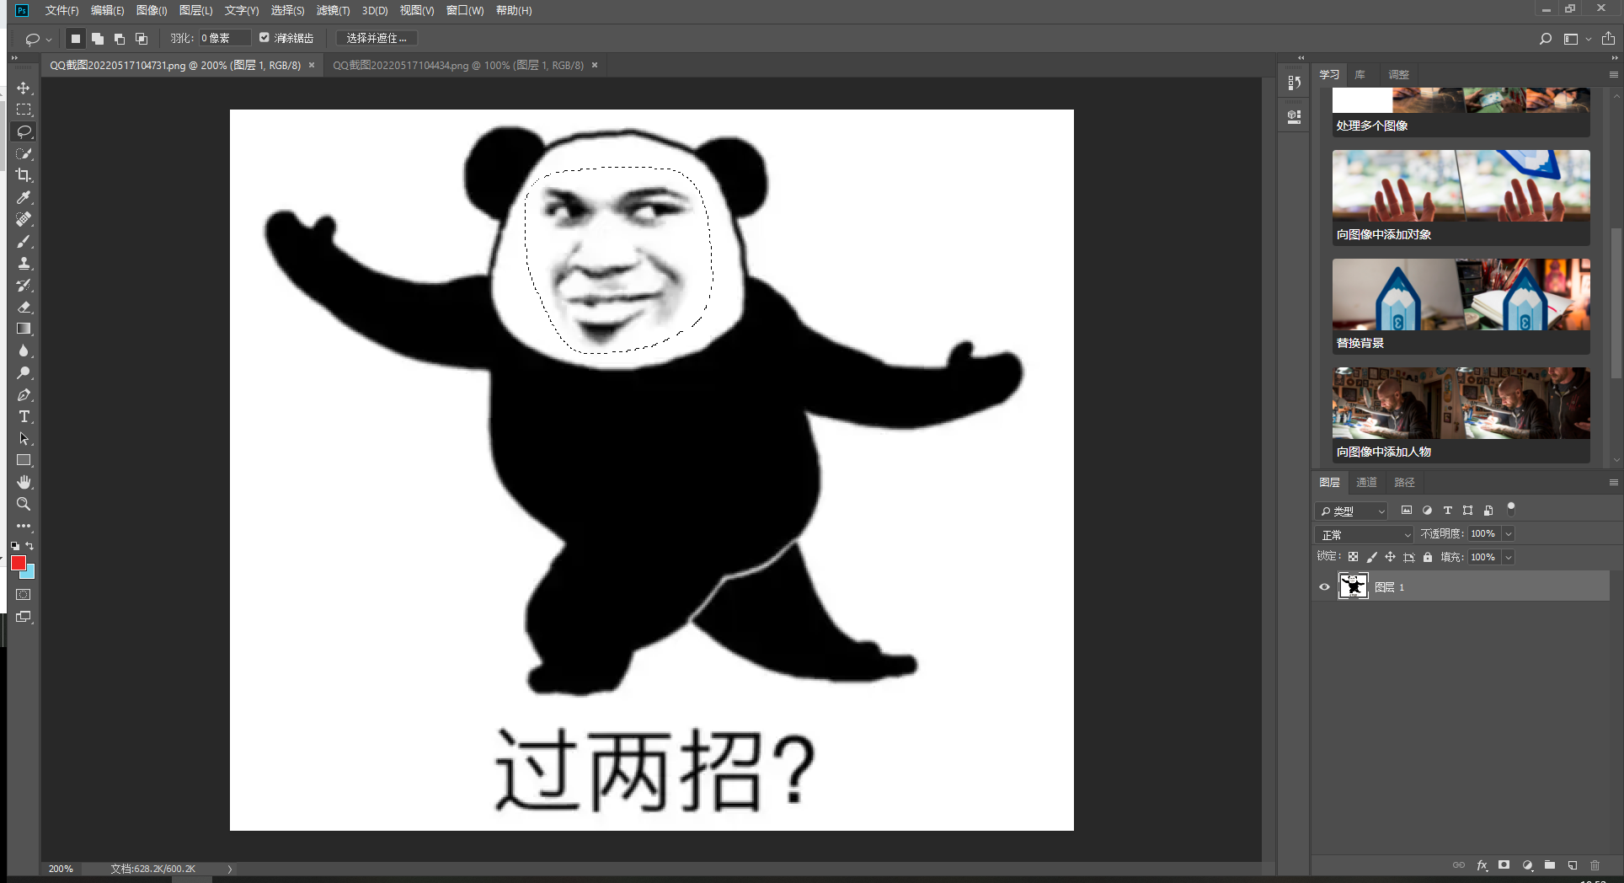

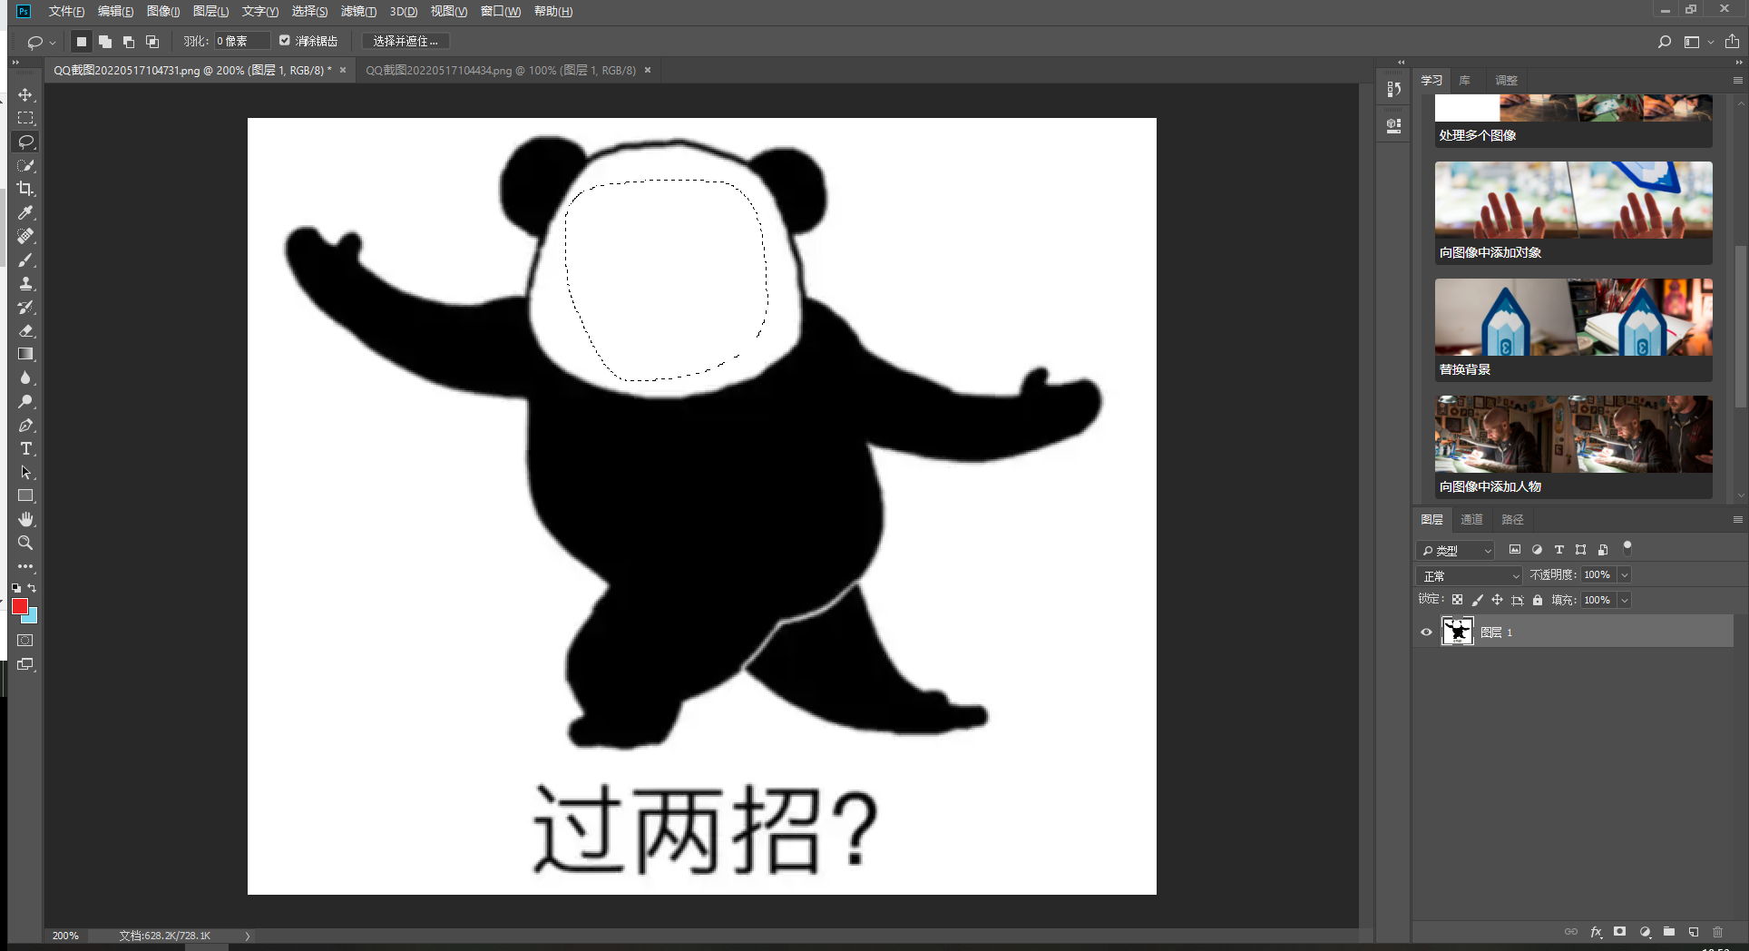

**2、抠取新的五官：用套索工具选取新的五官，将选取的图层ctrl+c复制，粘贴到表情包处。**

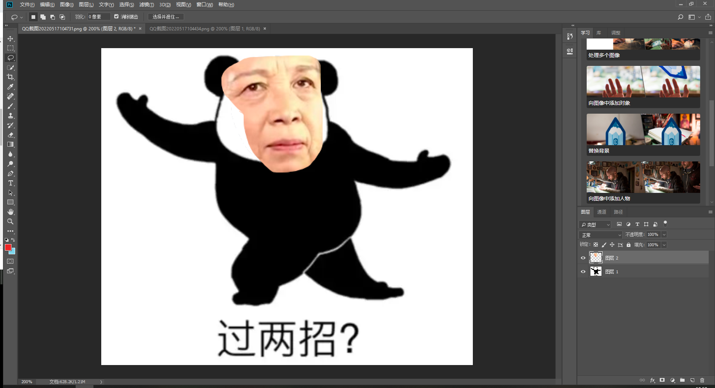

**使用Ctrl+T调整大小， 选择图像，调整，去色。**

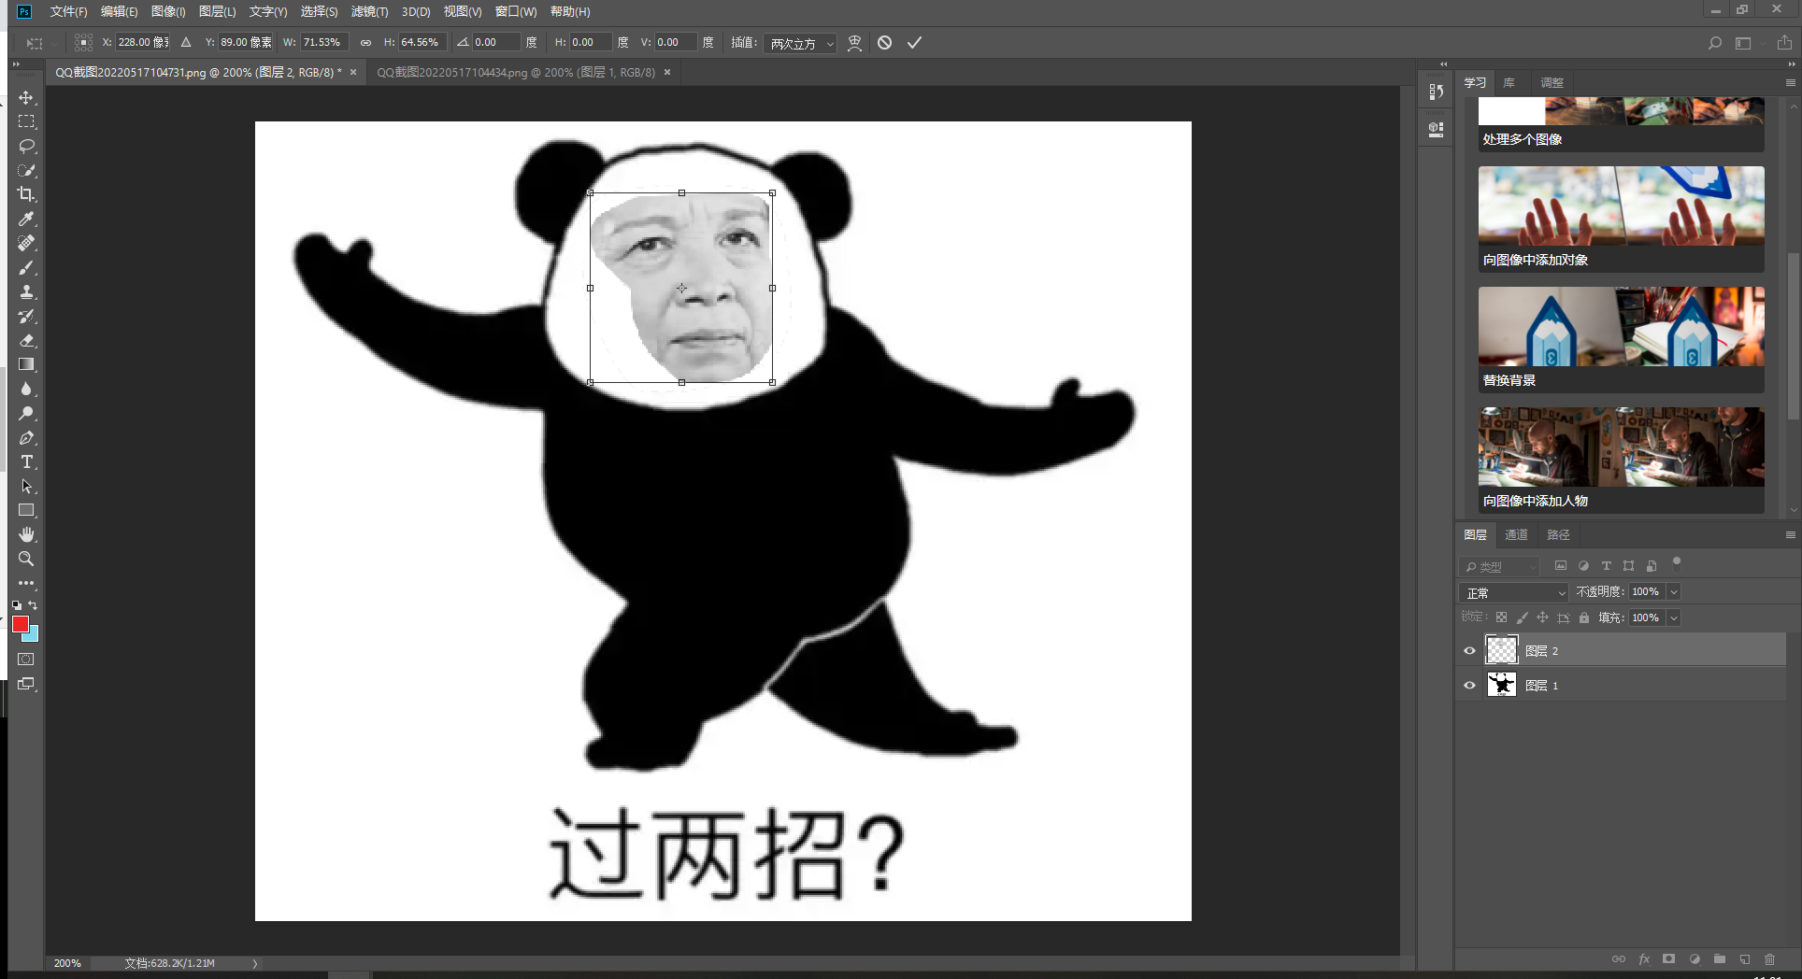

**选择图像，调整，曲线（Ctrl+m）。调整五官边缘更加圆润。最后使用污点修复画笔工具修复。**

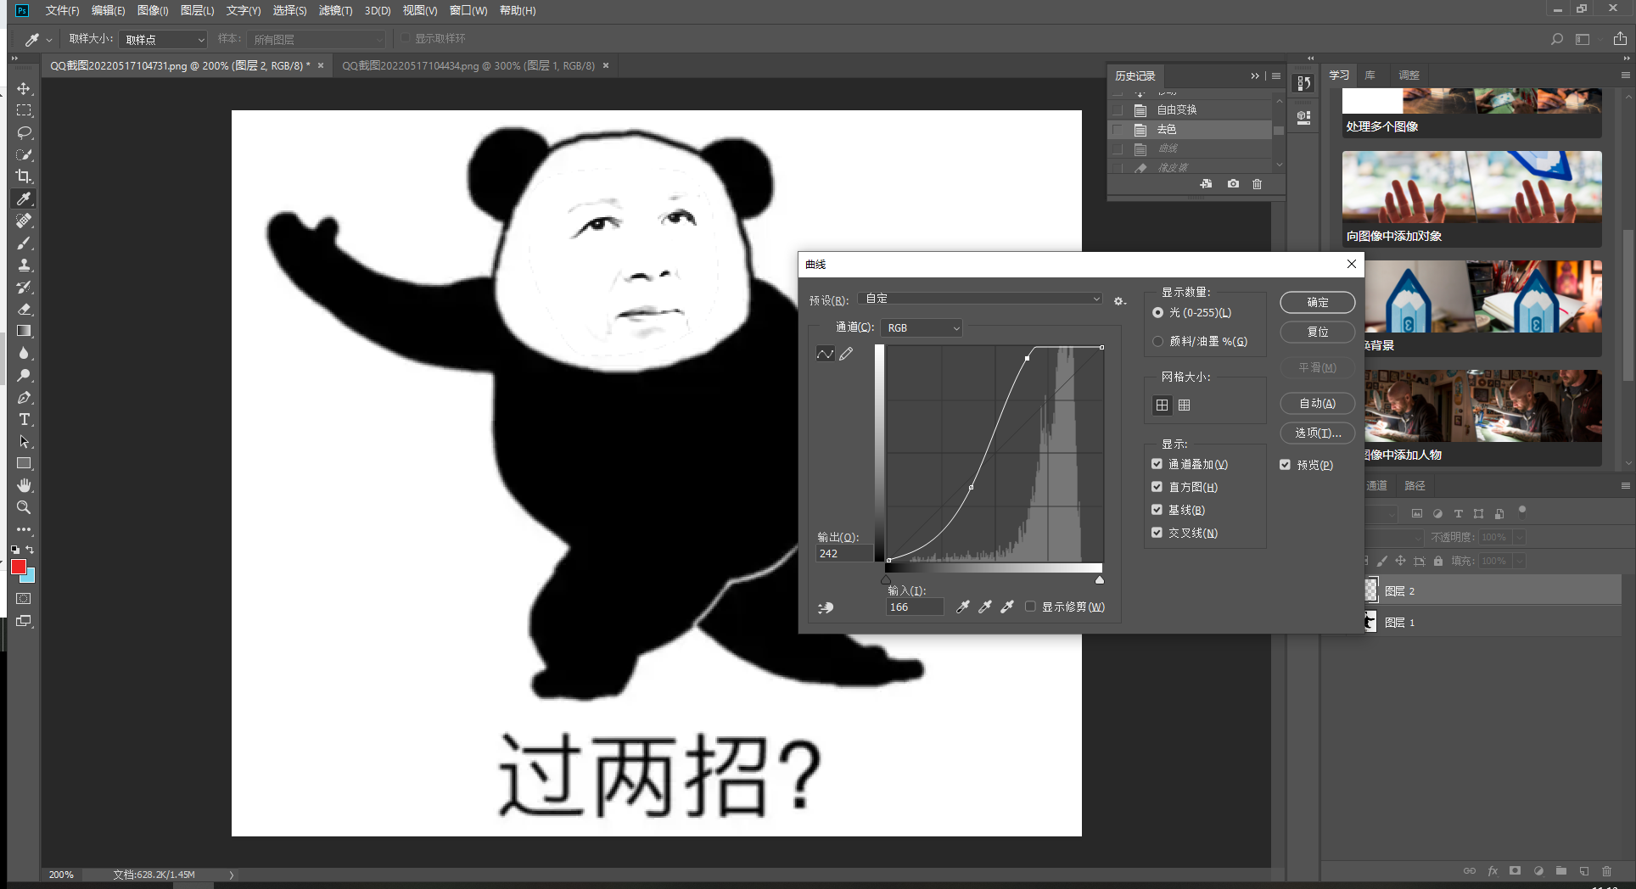

**3、导出为web所用格式即可。**